MODULO I
CLASE 1 – CONJUNTOS NUMÉRICOS

Los conjuntos numéricos se utilizan para agrupar números que tienen características similares. Es uno de los conceptos básicos de la matemática por lo que es importante conocer cuáles son los conjuntos numéricos y qué características tiene cada uno
Los conjuntos numéricos básicos son los siguientes:
- Naturales — ℕ
- Enteros — ℤ
- Racionales — ℚ
- Reales — ℝ
- Complejos — ℂ

Cada conjunto más general va englobando al conjunto anterior es decir que por ejemplo todos los números naturales son enteros, pero no todos los números enteros son naturales. Podemos visualizar esta idea gráficamente:

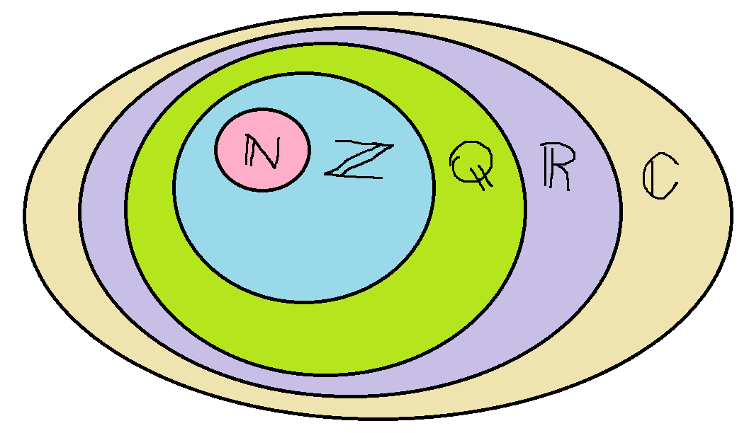

Conjunto de Números Naturales (ℕ)
Este conjunto es el primero que uso el ser humano en la antigüedad, es aquel que sirve para contar: Está compuesto por todos los números enteros (sin parte decimal) y positivos, se denota como ℕ y se representan así:
$N=\{1;2;3;…\}$
Si se incluye el neutro de la suma (el cero), se denota $N_{0}$ y se representan así:
$N_{0}=\{0;1;2;3;…\}$
Siempre que se sumen y se multipliquen dos números naturales se obtendrá otro número natural, mientras que muchas veces, no sucede lo mismo si se restan o se dividen, por ejemplo: $3-5=$ o $1 : 2=$
Conjunto de Números Enteros (ℤ)
Este conjunto se conforma con los números naturales, el cero y los números enteros negativos, se denota como ℤ y se representan así:
$Z=\{…;-3;-2;-1;0;1;2;3;…\}$
Con los números negativos podemos representar operaciones de sustracción, magnitudes faltantes, valores que se encuentran por debajo del cero de referencia y demás (temperaturas, salientes de dinero, coordenadas, etc).
Su representación sobre la recta numérica es la siguiente:
Cada número natural tiene un opuesto, $(-5)$ es el opuesto de 5, etc.
De esta manera, podemos redefinir la resta de dos números naturales como la suma de dos números enteros, por ejemplo: $23 + (– 12) = 23 – 12 = 11$ Sumar $(-12)$ es lo mismo que restar su opuesto.
Para comprender las operaciones con números negativos necesitamos entender el concepto de modulo.
Modulo o valor absoluto: Es la distancia que existe entre el número y el cero.
- $\left|3\right|=3 ←El valor absoluto de 3 es igual a 3$
- $\left|-5\right|=5 ←El valor absoluto de-5 es igual a 5$
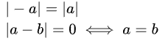
Propiedades:
$a→b$ “a implica b”
$↔$ “si y solo si”
NOTACIÓN
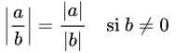

Operaciones con números enteros: Para resolver sumas y restas, se deben tener en cuenta estos dos casos:
Si los números enteros tienen el mismo signo, se suman sus valores absolutos y el resultado lleva el mismo signo. Ejemplo: en una ciudad, a las 7 de la mañana se registraron 3 grados bajo cero. Una hora después, la temperatura bajo un grado ¿Cuál fue la temperatura registrada a las 8 de la mañana?
$-3-1=-4 La temperatura fue de-4°C$
Si los números enteros tienen distintos signos, se restan sus valores absolutos y el resultado lleva el signo del número que tiene mayor valor absoluto. Ejemplo: si un apostador pierde $240 en una noche y gana $170 en la siguiente ¿Cuál es el saldo del apostador?
$$-\$240+\$170=-\$70 El apostador debe \$70$$
Para multiplicar o dividir números enteros debemos tener en cuenta la regla de los signos:
$$+$$ | . / : | $$+$$ | = | $$+$$ | $4.2=8$ $4:2=2$
$$+$$ | . / : | $$-$$ | = | $$-$$ | $4.(-2)=(-8)$ $4:(-2)=(-2)$
$$-$$ | . / : | $$+$$ | = | $$-$$ | $\left(-4\right).2=(-8)$ $\left(-4\right):2=(-2)$
$$-$$ | . / : | $$-$$ | = | $$+$$ | $\left(-4\right).(-2)=8$ $\left(-4\right):(-2)=2$

Podemos observar que ahora la suma, la resta y la multiplicación de números enteros dan como resultado otro número entero, no asi la división. Por ejemplo:
$$\frac{2}{3}=2 :3=0,666…=0,\hat{6}$$

Conjunto de Números Racionales (ℚ)
$∈$ “pertenece”
$≠$ “es distinto”
$⋀$ “y”
$⋁$ “o”
: “tal que”
-------------------------------------
Por ejemplo:
$$Q=\left\{\frac{a}{b}: a,b∈Z ⋀ b≠0\right\}$$
Significa: El conjunto de los números racionales es igual a la razón entre dos números “a” y “b”, tales que: ambos sean enteros, y “b” sea distinto de 0
NOTACIÓN
Este conjunto surge de dividir un número entero (llamado numerador) por otro número entero (llamado denominador) con la condición de que el segundo no sea cero. Se denota como $Q$ y se representan así:
$$Q=\left\{\frac{a}{b}: a,b∈Z ⋀ b≠0\right\}$$
Noten que si b=1 obtenemos todos los números enteros ($Z$).
Estos números se utilizan para representar magnitudes no enteras de naturaleza continua (velocidad, peso, corriente eléctrica, etc).
Representemos en la recta numérica algunos números racionales:
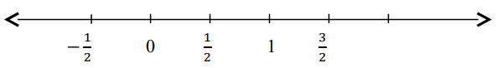

Ejemplos de números racionales:

$\frac{13}{9}$ Cociente de 13 y 9, que son números enteros.

$4=4,00=\frac{4}{1}$ (4 y 1 son enteros).

Para convertir expresiones decimales no periódicos en fracciones debemos poner en el numerador el número completo sin la coma y en el denominador un “1“seguido de un “0” por cada cifra decimal:

$$0,3=\frac{3}{10}$$

$$1,35=\frac{135}{100}=\frac{27}{20}$$

$$0,008=\frac{8}{1000}=\frac{1}{125}$$

$$20,2=\frac{202}{10}=\frac{101}{5}$$

Para convertir expresiones decimales periódicos en fracciones debemos poner en el numerador el número completo sin la coma ni el símbolo de periódico menos la parte no periódica; En el denominador pondremos un “9” por cada cifra decimal periódica seguido de un “0” por cada cifra decimal no periódica:

$0,\hat{5}=0,555…=\frac{5}{9}$

$1,\hat{23}=0,2323…=\frac{123-1}{99}=\frac{122}{99}$

$$0,1\hat{5}=0,155…=\frac{15-1}{90}=\frac{14}{90}=\frac{7}{45}$$

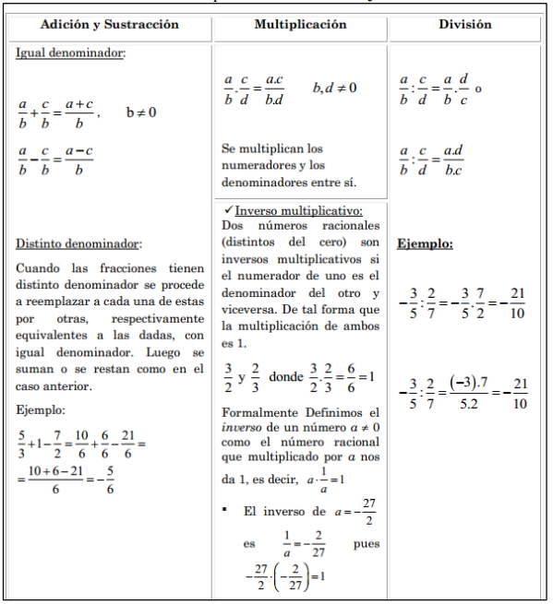
$2,4\hat{15}=2,41515…=\frac{2415-24}{990}=\frac{2391}{990}=\frac{797}{330}$
Se puede concluir que entre dos números racionales 𝑎 𝑦 𝑏, con 𝑎 < 𝑏, existe otro racional de la forma $\frac{a+b}{2}$ que verifica: $a < \frac{a+b}{2} < b$
Esta propiedad se expresa diciendo que el conjunto Q es un conjunto denso, en contraposición a los naturales, N, y los enteros, Z, que son conjuntos discretos.

La suma, la resta, la multiplicación y la división de números enteros dan como resultado un número racional, pero aún quedan operaciones entre enteros que no dan como resultado racionales, por ejemplo con algunas potencias, raíces, logaritmos, etc. Estos números serán irracionales y los veremos en el próximo conjunto.

Conjunto de Números Reales (ℝ)
Si al conjunto de los números racionales le agregamos el conjunto de los números irracionales obtenemos el conjunto de los números reales.
Los números irracionales surgen de realizar ciertas operaciones y no es posible expresarlos como el cociente entre dos números enteros, tienen infinitas cifras decimales no periódicas. Ejemplos de números irracionales son: todas aquellas raíces que no tengan resultado exacto, el número $π$“pi” (3,141592…), el número $e$ “numero de Euler” (2,71828…), algunas potencias racionales, algunos logaritmos, operaciones trigonométricas, etc.
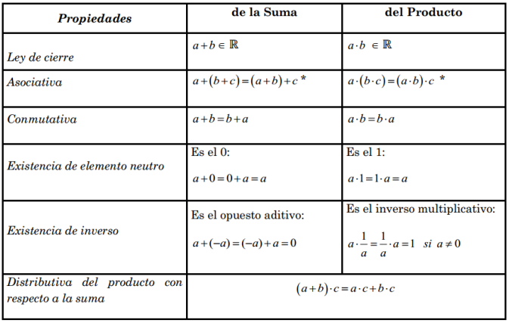
Las operaciones de suma y multiplicación definidas en ℝ cumplen ciertas propiedades. Veamos algunas de ellas:
Potenciación:
Si $a$ es un número real y $n$ es un número natural, entonces decimos que $a^{n}$ se obtiene multiplicando $n$ veces el factor $a$, es decir: $a^{n}=a.a.a. …$
Algunas propiedades de potencia:
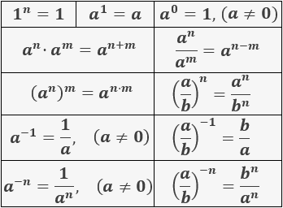

Radicales:

Un radical es una expresión de la forma $\sqrt[n]{a}$, en la que $nϵN$ y$aϵR$; con la restricción de que cuando $a$ sea negativo, $n$ ha de ser impar.

Un radical se puede expresar en forma de potencia $\sqrt[n]{a^{m}}=a^{\frac{m}{n}}$

Otras propiedades de la raíz:

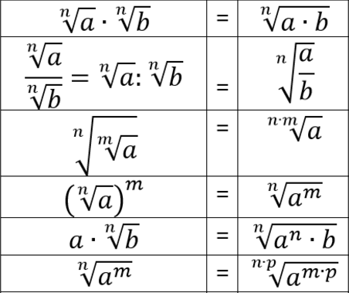

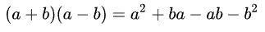
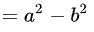
Racionalizar: consiste en quitar los radicales del denominador, es decir quitar las raíces del denominador, para esto usaremos propiedades de la raíz y la diferencia de cuadrados:

$\frac{2}{\sqrt{7}}=\frac{2}{\sqrt{7}}. \frac{\sqrt{7}}{\sqrt{7}}=\frac{2\sqrt{7}}{\sqrt{7}\sqrt{7}}=\frac{2\sqrt{7}}{7}$

$\frac{2}{1+\sqrt{3}}=\frac{2}{1+\sqrt{3}}. \frac{1-\sqrt{3}}{1-\sqrt{3}}=\frac{2-2\sqrt{3}}{1^{2}-{\sqrt{3}}^{2}}=\frac{2-2\sqrt{3}}{-2}=-1+\sqrt{3}$

$\frac{2-\sqrt{2}}{2\sqrt{3}-\sqrt{2}}=\frac{2-\sqrt{2}}{2\sqrt{3}-\sqrt{2}}. \frac{2\sqrt{3}+\sqrt{2}}{2\sqrt{3}+\sqrt{2}}=\frac{4\sqrt{3}+2\sqrt{2}-\sqrt{2.}2\sqrt{3}-\sqrt{2}\sqrt{2}}{4.3-2}=\frac{4\sqrt{3}+2\sqrt{2}-2\sqrt{6}-2}{10}$

Conjunto de Números Complejos (ℂ)
Si al conjunto de los números reales agregamos los números imaginarios, obtenemos el conjunto de números complejos. El número imaginario i es el resultado de la raíz cuadrada de -1.
$\sqrt{-1}=i$ $\sqrt{-9}=\sqrt{(-1).9}=\sqrt{-1} .\sqrt{9}=i.3=3i$
Los números complejos se componen de una parte real y una parte imaginaria y son muy útiles para el estudio de la física, ingeniería electrónica y telecomunicaciones.
$C=\left\{a+bi:a,b∈R\right\}$
Noten que si b=0 obtenemos todos los números reales ($R$).
Este es el único conjunto de los vistos en el que los números no pueden ser representados en una recta numérica, tendrán que representarse en un plano, pero eso lo veremos más adelante.
Intervalos en la recta numérica: Sea que trabajamos en el conjunto de los reales o en cualquier otro conjunto incluido, podemos tener subconjuntos tanto finitos como infinitos. Estos subconjuntos tienen su expresión analítica y grafica (sobre una recta numérica). Veamos algunos ejemplos:

$A=\{2;3,5;5\}$ El conjunto está formado por los números 2 / 3,5 / 5
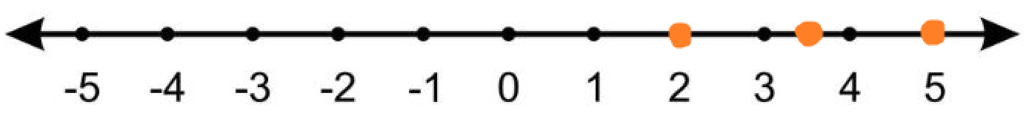
Para conjuntos finitos siempre usaremos las llaves $\{ … \}$
Para conjuntos infinitos podemos usar:
$( … )$ Paréntesis para intervalos abiertos (no incluyen extremos).
$\left[… \right]$ Corchetes para intervalos cerrados (incluyen extremos).
$\{ … \}$ Llaves para generalizaciones.

NOTACIÓN
$B=\{0\}$ Únicamente el numero 0
$C=\{∅\}$ (Símbolo del vacío, no hay ningún elemento)
$D=\{0;2;4;6;…;2k\}$k$∈$ℕ indica que el conjunto son todos los números pares
$E=\left[-2;1\right]$ $∈ Q$ Indica que el conjunto está formado por todos los infinitos números racionales comprendidos entre el -2 y el 1 incluyendo los extremos.
Este intervalo se denomina cerrado.
$F=\left(0;4\right)$ $∈ Q$ Todos los números racionales comprendidos entre el 0 y el 4 sin incluir los extremos (por ejemplo: 3,99 está incluido mientras que 4 no lo está).
Este intervalo se denomina abierto (se grafica con un circulo sin rellenar).
$G=\left(-1;\right.\left.5\right]$ $∈ R$ Todos los números entre -1 y 5, sin incluir el -1 e incluyendo el 5.
Este intervalo es abierto a izquierda y cerrado a derecha.
$H=\left[2\right.;\left.+∞\right)∈ R$ Todos los números mayores o iguales a $2$
$I=\left(-∞;\right.\left. \frac{5}{2}\right)∈ R$ Todos los números menores a $\frac{5}{2}$
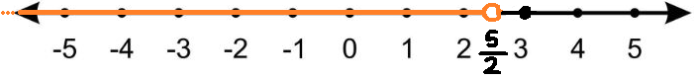
Noten que el infinito corresponde con el paréntesis, ya que el infinito no es un valor determinado.
En el siguiente link pueden probar con otros intervalos:
https://www.geogebra.org/m/bw85KpRz
Operaciones entre intervalos
Asi como existen operaciones entre números reales (suma, división, potencia, etc), existen operaciones entre intervalos. Para visualizar mejor estas operaciones vamos a utilizar adicionalmente conjuntos de dos dimensiones (por ejemplo, circunferencias).
Dados dos o más conjuntos cualquiera de elementos finitos o infinitos, hay dos posibilidades, o bien tienen elementos en común o no los tienen.
Ejemplos de conjuntos que no comparten elementos:
EJ1)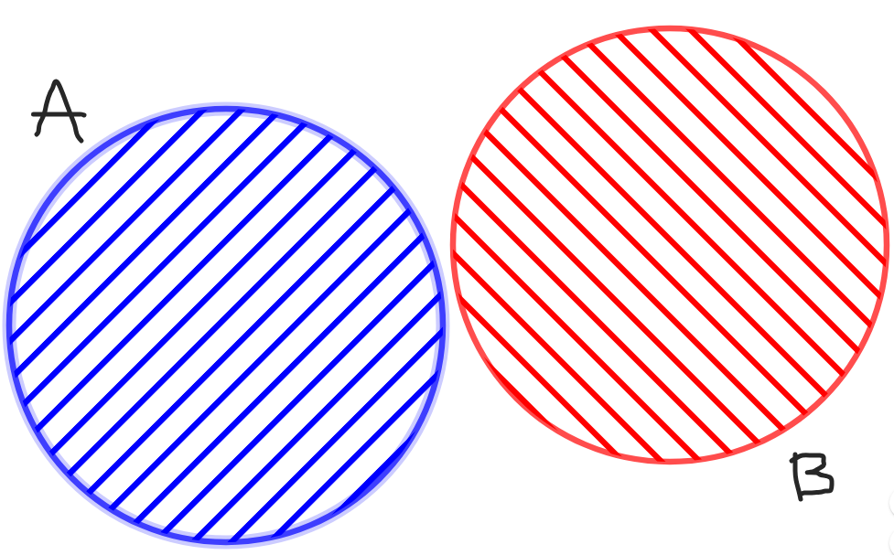
EJ2) $A=\left\{4;6;8\right\}$ $B=\left\{5;7\right\}$ $C=\left\{-1\right\}$ Ningún numero en común.
EJ3) Podríamos tener el conjunto de los números pares y el de los impares:
$A=\left\{0;2;4;6;…;2k\right\} k∈$ℕ $B=\{1;3;5;7;…;2k+1\}$ $k∈$ℕ
EJ4) $A=\left[-2;0\right]$ $B=\left[2;4\right]$ $C=\left[6;10\right]$
EJ5) $A=\left(-5;\right.\left.5\right]$ $B=\left(5;\right.\left.10\right]$ Noten que en “A” está incluido el 5 y en “B” no.
Conjuntos que comparten elementos:
EJ1) $A=\left\{4;6;8\right\}$ $B=\left\{4;7\right\}$ Ambos conjuntos comparten el número 4.
EJ2)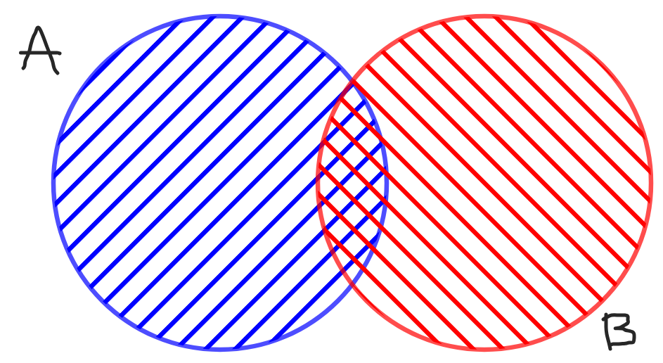 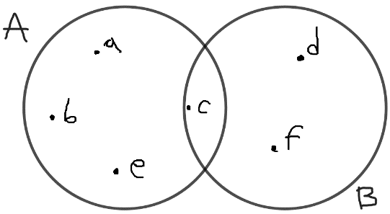
En la segunda grafica $A=\left\{a;b;c;e\right\}$ y $B=\left\{c;d;f\right\}$, comparten $\left\{c\right\}$
EJ3) Podríamos tener los múltiplos de 3 y los múltiplos de 4:
$A=\left\{0;3;6;9;12;…;3k\right\} k∈$ℕ $B=\{0;4;8;12;…;4k\}$ $k∈$ℕ
EJ4) $A=\left[0;10\right]$ $B=\left[5;15\right]$ Comparten todos los números entre $\left[5;10\right]$.
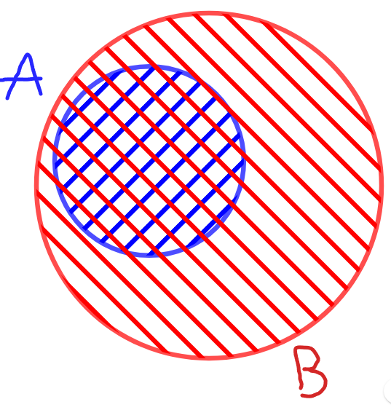
EJ5) $A=\left(-5;\right.\left.5\right]$ $B=\left[5;\right.\left.10\right]$ Comparten únicamente un elemento: el 5.

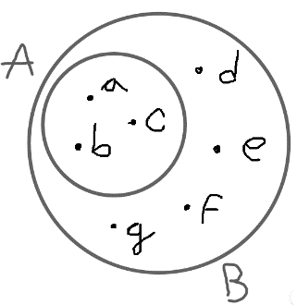
EJ6) Un conjunto puede estar totalmente incluido en el otro.
En la segunda grafica $A=\left\{a;b;c\right\}$ y $B=B=\left\{a;b;c;d;e;f;g\right\}$, comparten $\left\{a;b;c\right\}$

EJ7) $A=\left(-10;\right.\left.10\right]$ $B=\left[0;\right.\left.2\right]$ Otro ejemplo de un conjunto adentro de otro.
$∪$ “unión”
$∩$ “intersección”
$-$ “diferencia”
$∆$ “diferencia simétrica”
$A´$ “complemento de A”

NOTACIÓN

Unión de conjuntos:


Dados dos conjuntos cualesquiera, su unión es un conjunto formado por todos los elementos que pertenecen al primer conjunto, y todos los elementos que pertenecen al segundo. La unión es conmutativa $A∪B=B∪A$

Veámoslo analítica y gráficamente en algunos ejemplos:
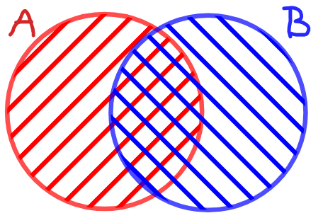

EJ1)
EJ2) $A=\left\{4;6;8\right\}$ $B=\left\{4;7\right\}$ $A∪B=\left\{4;6;7;8\right\}$
EJ3) $A=\left\{0;2\right\}$ $B=\left\{5;7\right\}$ $C=\left\{-1;0\right\}$ $A∪B∪C=\left\{-1;0;2;5;7\right\}$
EJ4) Podríamos tener el conjunto de los números pares y el de los impares:
$A=\left\{0;2;4;6;…;2k\right\} k∈ N_{0}$ $B=\{1;3;5;7;…;2k+1\}$ $k∈ N_{0}$ $A∪B=N_{0}$
EJ5) $A=\left[-5;0\right]$ $B=\left[-3;3\right]$ $A∪B=\left[-5;3\right]$
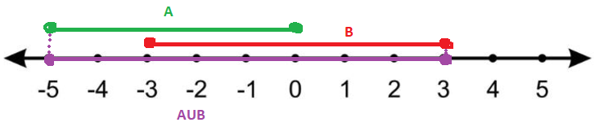

EJ6) $A=\left(-∞ ;\left.-1\right]\right.ϵR$ $B=\left[-1 ; \left.+∞\right)ϵR\right.$ $A∪B=\left(-∞;+∞\right)=R$
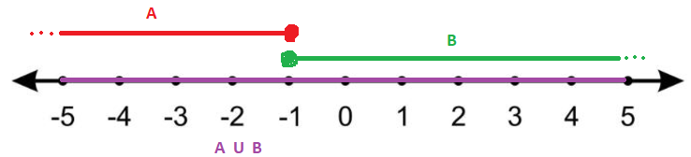

EJ7) $A=\left[-4;\left.4\right)\right.ϵR$ $B=\left(-1;\left.1\right]\right.ϵR$ $A∪B=A=\left[-4;\left.4\right)\right.$
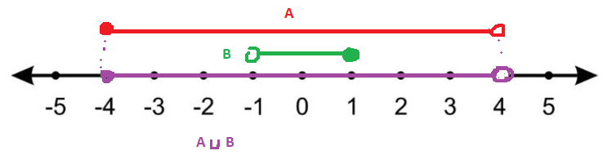
Intersección de conjuntos:
Dados dos conjuntos cualesquiera, su intersección es un conjunto formado por todos los elementos que pertenecen a ambos conjuntos. La intersección es conmutativa: $A∩B=B∩A$

EJ1) 
EJ2) $A=\left\{4;6;8\right\}$ $B=\left\{4;7\right\}$ $A∩B=\left\{4\right\}$
EJ3) $A=\left\{0;2\right\}$ $B=\left\{5;7\right\}$ $C=\left\{-1;0\right\}$ $A∩B∩C=\left\{∅\right\}$
EJ4) Podríamos tener el conjunto de los números pares y el de los impares:
$A=\left\{0;2;4;6;…;2k\right\} k∈ N_{0}$ $B=\{1;3;5;7;…;2k+1\}$ $k∈ N_{0}$ $A∩B=\left\{∅\right\}$
EJ5) $A=\left[-5;0\right]$ $B=\left[-3;3\right]$ $A∩B=\left[-3;0\right]$
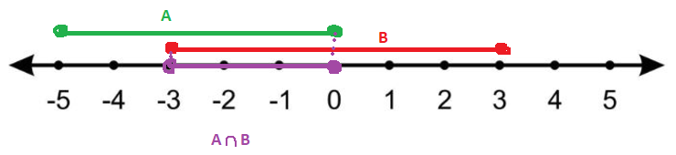

EJ6) $A=\left(-∞ ;\left.-1\right]\right.ϵR$ $B=\left[-1 ; \left.+∞\right)ϵR\right.$ $A∩B=\left\{-1\right\}$
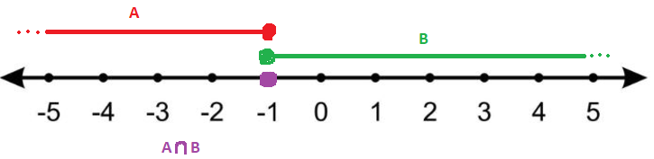

EJ7) $A=\left[-4;\left.4\right)\right.ϵR$ $B=\left(-1;\left.1\right]\right.ϵR$ $A∩B=B=\left(-1;\left.1\right]\right.$
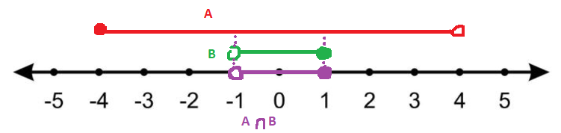
En el siguiente link pueden simular uniones e intersecciones de intervalos:
https://www.geogebra.org/m/bXgWfAAD
Diferencia de conjuntos:
Dados dos conjuntos cualesquiera, su diferencia es un conjunto formado por todos los elementos que pertenecen a al primer conjunto pero no al segundo. A diferencia de la unión e intersección, la diferencia no es conmutativa.
$A-B≠B-A$
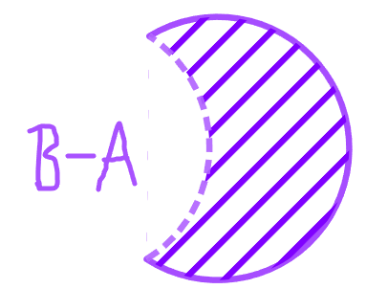


EJ1)

EJ2) $A=\left\{4;6;8\right\}$ $B=\left\{4;7\right\}$ $A-B=\left\{6;8\right\}$ $B-A=\left\{7\right\}$
EJ3) $A=\left\{0;2\right\}$ $B=\left\{5;7\right\}$ $A-B=\left\{0;2\right\}=A$ $B-A=\left\{5;7\right\}=A$
EJ4) Podríamos tener el conjunto de los números pares y el de los impares:
$A=\left\{0;2;4;6;…;2k\right\} k∈ N_{0}$ $B=\{1;3;5;7;…;2k+1\}$ $k∈ N_{0}$
$A-B=A$ $B-A=B$ Siempre que dos conjuntos sean disjuntos, su diferencia resulta el primer conjunto.
EJ5) $A=\left[-5;0\right]$ $B=\left[-3;3\right]$ $A-B=\left[-5;\left.-3\right)\right.$

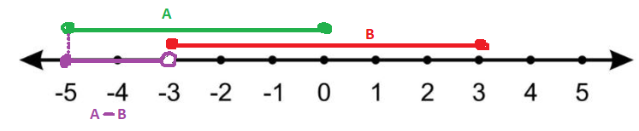

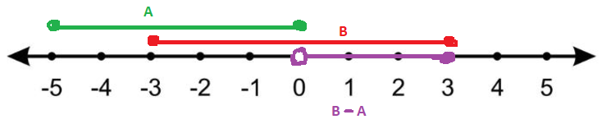 $B-A=\left(0;\left.3\right]\right.$

EJ6) $A=\left(-∞ ;\left.-1\right]\right.ϵR$ $B=\left[-1 ; \left.+∞\right)ϵR\right.$ $A-B=\left(-∞;-1\right)$
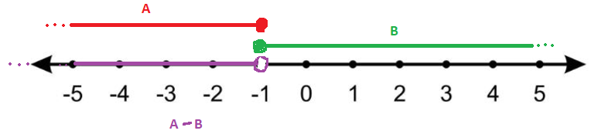$B-A=\left(-1;+∞\right)$
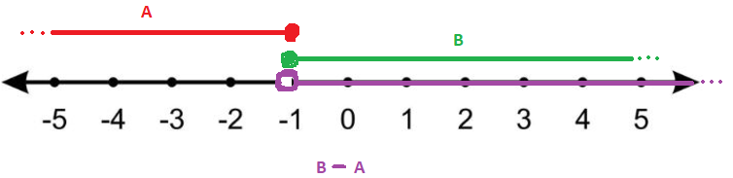

EJ7) $A=\left[-4;\left.4\right)\right.ϵR$ $B=\left(-1;\left.1\right]\right.ϵR$ $A-B=\left[-4;-1\right]∪\left(1;4\right)$
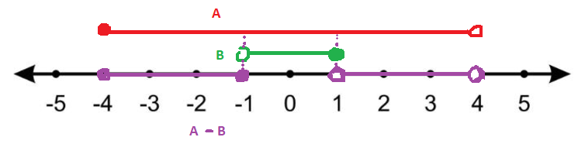$B-A=\left\{∅\right\}$
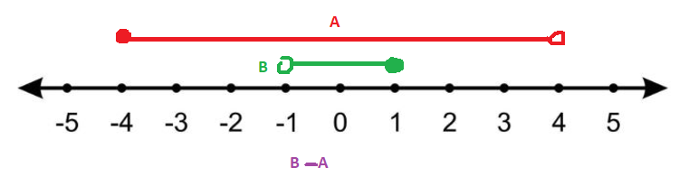
Siempre que a un conjunto se le reste un conjunto que lo contiene el resultado es el vacío, ya que no hay ningún elemento del conjunto A que no esté en el B.

Diferencia simétrica de conjuntos:
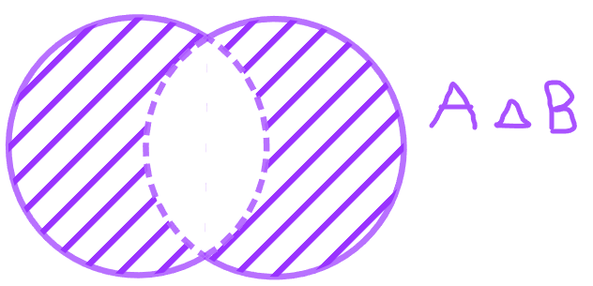
Dados dos conjuntos cualesquiera, su diferencia simétrica es un conjunto formado por todos los elementos que pertenecen a un conjunto pero no a ambos, la diferencia simétrica es conmutativa.

EJ1)

EJ2) $A=\left\{4;6;8\right\}$ $B=\left\{4;7\right\}$ $A∆B=\left\{6;7;8\right\}$
EJ3) $A=\left\{0;2\right\}$ $B=\left\{5;7\right\}$ $C=\left\{-1;0\right\}$ $A∆B∆C=\left\{-1;2;5;7\right\}$
EJ4) Podríamos tener el conjunto de los números pares y el de los impares:
$A=\left\{0;2;4;6;…;2k\right\} k∈ N_{0}$ $B=\{1;3;5;7;…;2k+1\}$ $k∈ N_{0}$ $A∆B=N_{0}$
EJ5) $A=\left[-5;0\right]$ $B=\left[-3;3\right]$ $A∆B=\left[-5;\left.-3\right)∪\left(0;\left.3\right]\right.\right.$
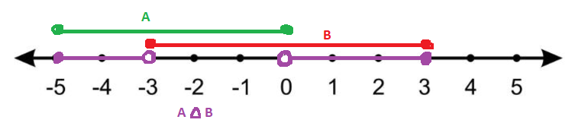

EJ6) $A=\left(-∞ ;\left.-1\right]\right.ϵR$ $B=\left[-1 ; \left.+∞\right)ϵR\right.$
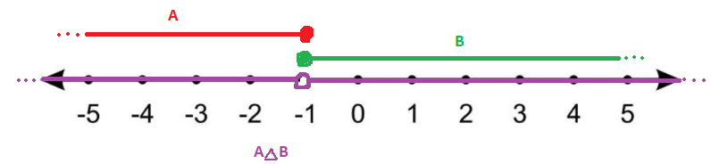

$B∆B=\left(-∞;-1\right)∪\left(-1;+∞\right)=R-\left\{-1\right\}$

EJ7) $A=\left[-4;\left.4\right)\right.ϵR$ $B=\left(-1;\left.1\right]\right.ϵR$ $A∆B=\left[-4;-1\right]∪\left(1;4\right)$
